Для осуществления
образовательной деятельности в семье
по теме «Транспорт»
целесообразно рекомендовать родителям:

- строительные игры с обыгрыванием постройки: «Построим большой автомобиль», «Грузовик для кота», «Пожарная машина», «Самолет», Корабль», «Машина скорой помощи», «Светофор»;
- сюжетно-ролевые игры «Скорая помощь» (назначение машины, знакомство с работой бригады скорой помощи), «Водитель автобуса» (пассажир, водитель, пешеход, если кашляем, чихаем – закрываем рот платком);
- во время прогулки показать движения транспорта на перекрестке. Объяснить назначение специальных видов транспорта и значение сигналов светофора.

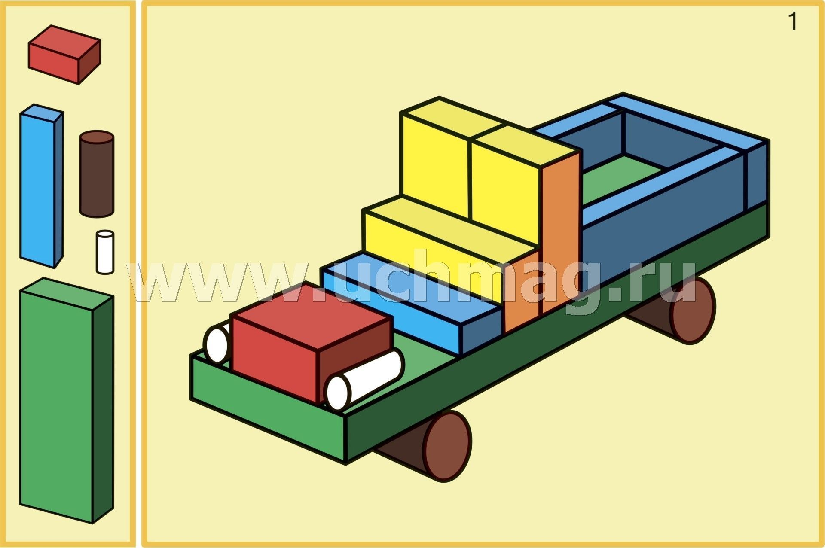

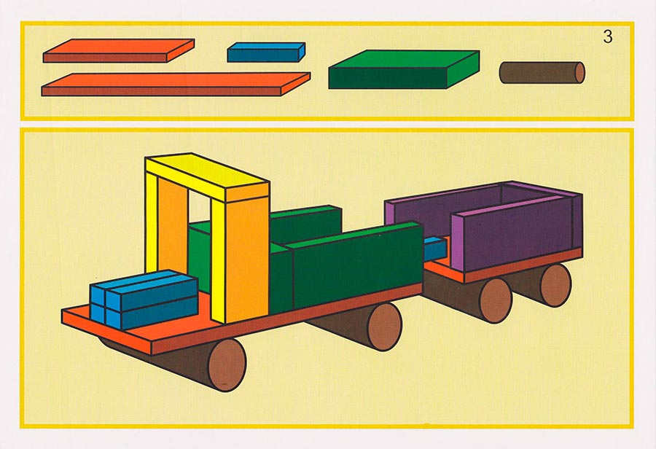
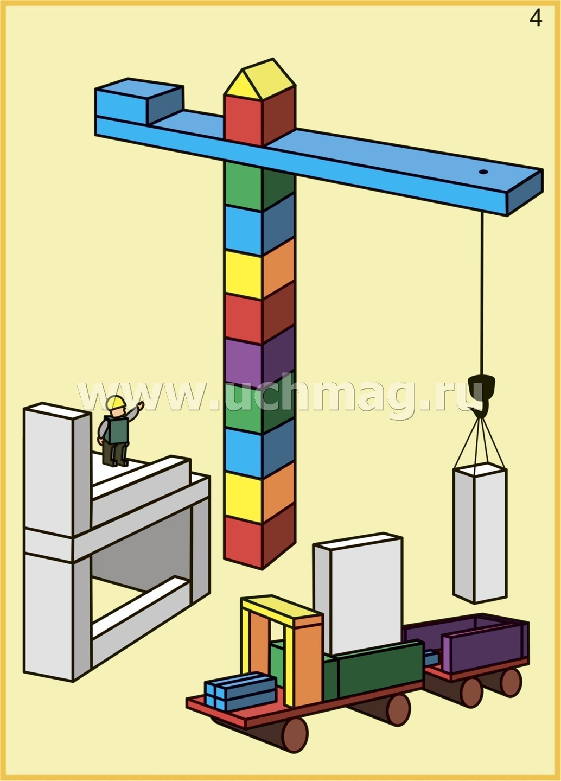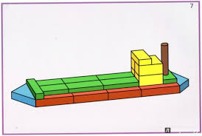

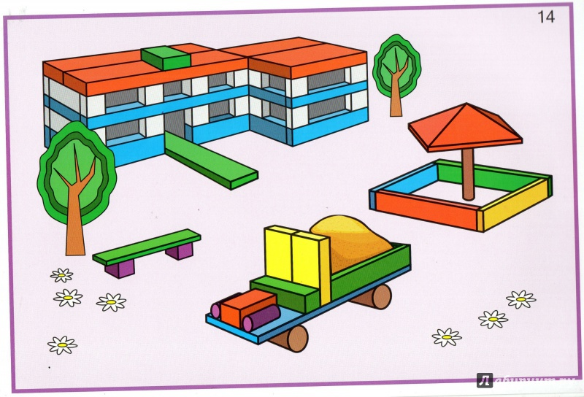

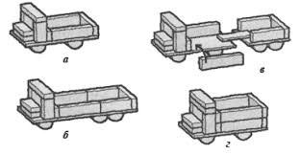

Сюжетно-ролевая игра "Скорая помощь".

Задачи:
- Вызвать у детей интерес к профессиям врача, медсестры.
- Воспитывать чуткое, внимательное отношение к больному, доброту, отзывчивость, культуру общения.
Роли: врач, медсестра, водитель скорой помощи, больной.
Игровые действия. Больной звонит по телефону 03 и вызывает скорую помощь: называет ФИО, сообщает возраст, адрес, жалобы. Скорая помощь приезжает. Врач с медсестрой идут к больному. Врач осматривает больного, внимательно выслушивает его жалобы, задает вопросы, прослушивает фонендоскопом, измеряет давление, смотрит горло. Медсестра измеряет температуру, выполняет указания врача: дает лекарство, делает уколы, обрабатывает и перевязывает рану и т.д. Если больной очень плохо себя чувствует, его забирают и везут в больницу.
Предварительная работа. Экскурсия в медицинский кабинет д/с. Наблюдение за работой врача (прослушивает фонендоскопом, смотрит горло, задает вопросы). Слушание сказки К. Чуковского «Доктор Айболит» в грамзаписи. Экскурсия к детской больнице. Наблюдение за машиной скорой помощи. Чтение лит. произведений: Я. Забила «Ясочка простудилась», Э.Успенский «Играли в больницу», В. Маяковский «Кем быть?». Рассматривание медицинских инструментов (фонендоскоп, шпатель, термометр, тонометр, пинцет и др.). Дидактическая игра «Ясочка простудилась». Беседа с детьми о работе врача, медсестры. Рассматривание иллюстраций о враче, мед. сестре. Лепка «Подарок для больной Ясочки». Изготовление с детьми атрибутов к игре с привлечением родителей (халаты, шапки, рецепты, мед. карточки и т.д.)
Игровой материал: телефон, халаты, шапки, карандаш и бумага для рецептов, фонендоскоп, тонометр, градусник, вата, бинт, пинцет, ножницы, губка, шприц, мази, таблетки, порошки и т.д.

Сюжетно-ролевая игра «Шоферы». Сюжет: «Водитель автобуса».

Цель: Создание основы самостоятельной игровой деятельности детей среднего дошкольного возраста. Развитие диалогической речи, развивать кругозор детей.
Задачи: Обогащение жизненного и игрового опыта, воспитание навыков позитивного общения со сверстниками. Развитие познавательных способностей.

1. Предполагаемые результаты:
-Знание детьми информации о профессии контролер, шофер.
-Понимание значимости этой профессии.
-Проявление уважения к труду взрослых.

2. Предварительная работа:
-создание развивающей среды: фуражка шофера, руль.
-д/и "Профессии", "Кто, что делает?".
-чтение: Маяковский" Кем быть?", Б. Заходер "Все работы хороши. "
-наблюдение за машинами на улице.
-рассматривание иллюстраций.

3. Самостоятельная деятельность детей.
-раскрашивание раскрасок на тему: транспорт.
-настольные игры.
-"гараж"- игры со строительным материалом.

Игровые роли: шофер, пассажир, контролер.

- Cоздание мотивации.
Игру начинаем с чтения рассказа "Как машина детей катала".
Взрослый спрашивает кого катала машина, кто катал зверей?
(ответы детей).

2. физкультминутка:
Едем, едем на машине,
Нажимаем на педаль,
Газ включаем, выключаем
Смотрим пристально мы вдаль.
Дворники стирают капли,
Вправо, влево-чистота,
Волосы ерошит ветер
Мы шоферы хоть куда.
(дети выполняют движения по тексту)

Взрослый ставит игровую цель:
-Мы с вами сегодня поедем на автобусе. Представьте себе, что выходной день и нам нужно съездить кому на рынок, кому в больницу. Может кто-то в кино или в цирк собрался. Давайте вспомним правила поведения в транспорте.
-(ответы детей)Не кричать, не бегать, купить билет.
-Конечно, все правильно вы говорите. Если нужно купить билет, то нам нужен контролер.
-Алина, ты хочешь быть контролером? - а водитель кто? Дима, ты?
-Мы готовы к поездке.
Дети садятся на стульчики, поставленные по два друг за другом. Перед тем, как сесть покупают билет у контролера.
Взрослый предлагает объявлять остановки автобуса. На остановках одни дети заходят в автобус, другие выходят. Можно обыграть ситуацию поломка на дороге.
Предложить кому то из девочек взять куклу на руки и зайти в автобус.
Понаблюдать уступят ли дети место маме с ребенком.
Далее дети играют самостоятельно, проявляя свою фантазию.

Детям о светофоре и правилах дорожного движения.

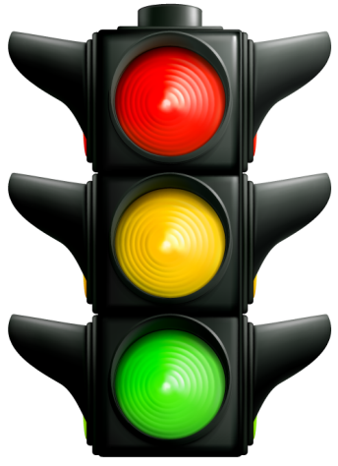
Внимание! Глядит в упор
На вас трехглазый светофор.
Зеленый, желтый, красный глаз —
Он каждому дает указ!

Изучать и знать правила дорожного движения необходимо для того, чтобы не подвергать свою жизнь опасности и не мешать движению транспорта. Просто так правил не бывает. У каждого правила есть свой смысл: почему так, а не наоборот.

Правила поведения на улице:
- Знай основные правила движения общественного и личного транспорта.
- Не забывай, как надо переходить дорогу перед трамваем и троллейбусом.
- Дорогу переходи только по пешеходному переходу.
- Помни цвета светофора: красный — стой, зеленый — иди.
- Переходя дорогу, не разговаривай с друзьями, а посмотри сначала налево, потом направо.
- Не играй в мяч или в подвижные игры в местах, где неожиданно может появиться транспорт.
- В гололед или туман будь особенно внимателен на улице!
- Переходи дорогу сам правильно и учи этому младших, а старшим, если необходимо, помоги перейти улицу.
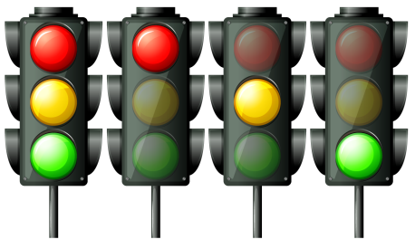
Красный свет нам говорит:
— Стой! Опасно! Путь закрыт!
Желтый свет — предупрежденье:
Жди сигнала для движенья.
Зеленый свет открыл дорогу:
Переходить ребята могут.

Знакомство с правилами перехода дороги.
— Что делать, если красный сигнал уже вспыхнул, а вы уже начали переход?
Правильный ответ — вернуться назад, на тротуар, если вы только начали переходить дорогу. Если вы оказались на середине проезжей части, надо дожидаться зеленого сигнала, стоя на «островке безопасности» или на осевой линии, но нельзя пятиться назад или метаться между движущимися автомобилями.
Желтый сигнал — предупредительный. При желтом сигнале начинать переходить улицу нельзя.
Пересекать дорогу можно лишь при зеленом сигнале светофора. Вы, конечно, видели на дорогах светофоры, у которых нет желтого сигнала. Это светофоры пешеходные, их сигналы обязательны только для пешеходов.
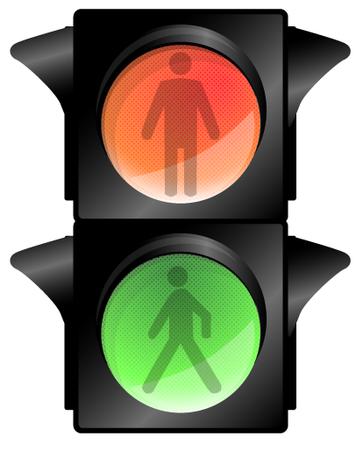
Прежде чем на дорогу шагнуть,
Всегда осмотритесь: не опасен ли путь?
Налево сначала ты посмотри,
Направо потом, в середине пути.

Памятка соблюдения правил дорожного движения.
- Переходи улицу только у перекрестков или там, где есть знак «Переход» или широкие поперечные полосы мостовой. И только тогда, когда на светофоре загорится зеленый свет.
- Если светофора здесь нет, то выходя на проезжую часть, посмотри сперва налево — приближается ли какая-нибудь машина. А как дойдешь до середины улицы, посмотри направо — не идет ли машина оттуда. А если идет, остановись и подожди, пока не пройдет.
- Не перебегай улицу перед движущимся транспортом. Подожди, пока пройдет.
- Если на перекрестке есть светофор, переходи улицу на зеленый свет или когда загорится сигнал «Идите».
- Стоящий на остановке автомобиль, автобус или троллейбус обходи только сзади, чтобы вовремя увидеть, не идет за ним другая машина, шофер которой тебя не видит. Но ещё лучше подождать, когда они уедут, и тебе станет видна вся улица.

Игра
(Ребята хором отвечают на вопросы «да» или «нет».)
Быстрая в городе езда? — Да!
Правила знаешь движения? — Да!
Вот в светофоре горит красный свет
Можно идти через улицу? — Нет!
Ну а зеленый горит, вот тогда
Можно идти через улицу? — Да!
Сел в трамвай, но не взял билет.
Так поступать полагается? — Нет!
Старушка, преклонные очень года,
Ты место в трамвае уступишь ей? — Да!
Лентяю ты подсказал ответ,
Что ж, ты помог ему этим? — Нет!
Молодцы, ребята, запомним,
Что «нет» и что «да»,
И делать как нужно,
Старайтесь всегда.

